|  |
| --- |
| https://lh6.googleusercontent.com/QcftzNtI05T0Y6fjdSh1Rr2rt8oqZ1IvnLvbn1jLJ7CCyteVir3k-xBLv4SL1wAgWJsRhmmJSR0UW-RP63_GQenE4vVWv05BRoZTsmIcBccVTnfxwmsnNMvjg599x9SqZd8E3dkd |
| МИНОБРНАУКИ РОССИИ |
| Федеральное государственное бюджетное образовательное учреждение высшего образования«МИРЭА - Российский технологический университет»РТУ МИРЭА |

Институт информационных технологий (ИТ)

Кафедра инструментального и прикладного программного обеспечения (ИиППО)

|  |  |
| --- | --- |
| **ОТЧЕТ ПО ПРАКТИЧЕСКОЙ РАБОТЕ №5** | |
| **по дисциплине** | |
| «Разработка клиент-серверных приложений»  на тему  **«Проектирование архитектуры и дизайна клиент-серверных систем»** | |
| Выполнил студент группы ИКБО-20-19 | Анваржонов Ж Т |
|  |  |
| Принял | Мельников Д.А. |

Практическая работа выполнена «8» ноября 2022 г.

(подпись студента)

Зачтено «__» 2022 г.

(подпись студента)

Москва 2022

**Цель работы:**

1. Знакомство с графической нотацией формализации и описания бизнес-процессов IDEF0. Знакомство c понятием функциональной модели AS-IS («как есть»).
2. Описание и построение функциональной модели AS-IS выбранной предметной области с применением нотации IDEF0.

**Задание:**

Для заданной предметной области разработать модель AS-IS. Вы можете выбрать один из вариантов процессов, описанных в приложении, или предложить свой вариант.

**Описание выполнения работы:**

**Предметная область «Интернет-портал для дистанционного обучения английскому языку»** — обобщенная информационная структура, упрощение изучения и доступа информации к изучении английского языка посредством переноса всех ресурсов на интернет портал.

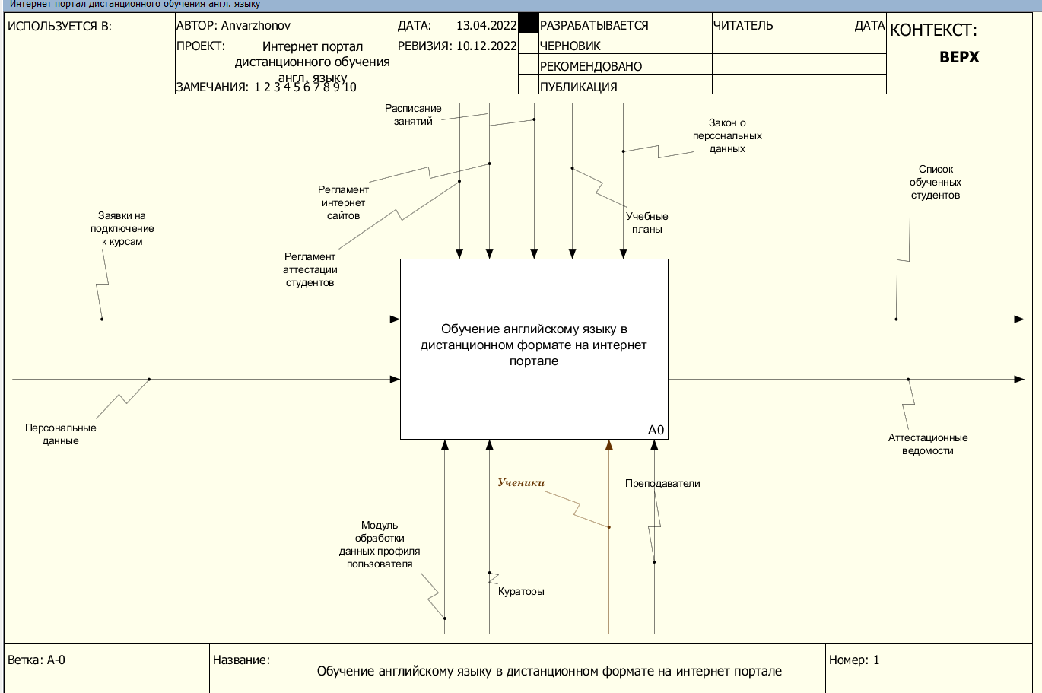

Рис. 1 – Скриншот контекстной диаграммы в нотации IDEF0

В качестве входа по управлению (стрелка управления) были выбраны следующие нормативные и правовые документы:

1. Регламент интернет сайтов;
2. учебные планы;
3. расписания занятий;
4. Закон о персональных данных

В качестве входящих информационных потоков, которые подлежат обработке и преобразованию в процессе работы ИС была указана следующая информация:

1. Персональные данные пользователя
2. Заявки на подключение к курсам;

В качестве механизмов (ресурсов, выполняющих работу) были выделены:

1. Сайт;
2. Преподаватели;
3. Ученики;
4. Администратор;
5. Кураторы
6. Модуль обработки данных профиля пользователя

В качестве выходов после выполнения ИС получены следующие информационные элементы:

1. Обученные студенты;
2. Аттестационные ведомости.

На диаграмме уровня А0 декомпозиции функционального блока ИС обозначены процессы и функциональные блоки, выполняемые в рамках процедуры:

* Принятие заявок на подключение к курсам (А1);
* Процесс выбора курса и приобретение пользователем доступа к нему А2);
* Процесс обучения студентов (А3);
* Процесс аттестации студентов (А4).

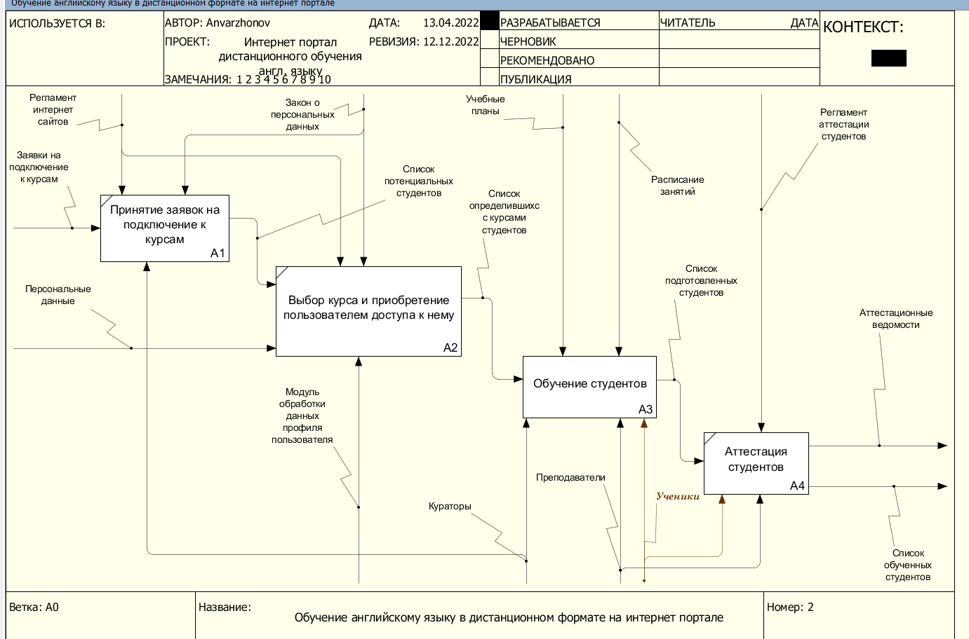Рис. 2 – Скриншот декомпозиции контекстной диаграммы

На рисунке 3 рассмотрена декомпозиция функционального блока А3 – «Обучение студентов». Исходя из детального уточнения выполняемых задач ИС, были определены следующие функциональные элементы:

* Проведение лекций (А31);
* Проведение семинаров (А32);
* Проверка домашних заданий (А33);
* Проведение самостоятельных работ (А34);

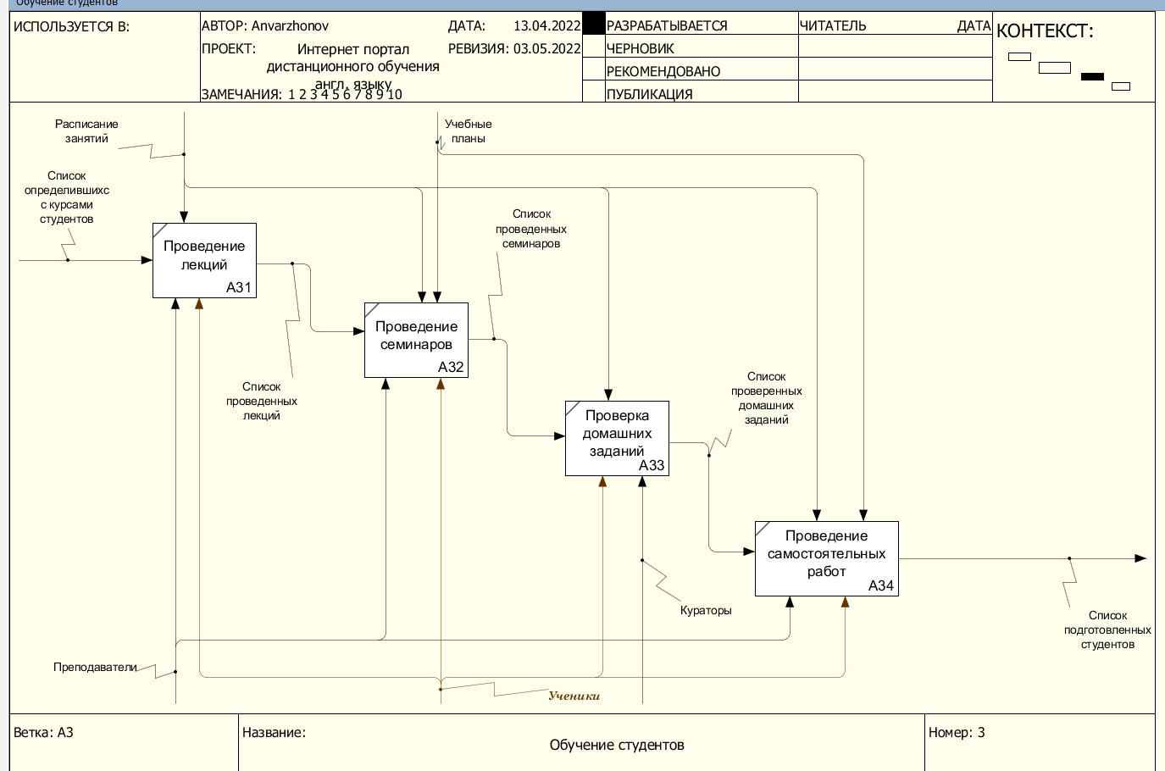

Рис. 3 – Скриншот декомпозиции процесса «Обучение студентов»

**Вывод:** в результате выполнения данной практической работы были получены теоретические и практические навыки по работе и построению диаграмм по методологии IDEF0 и модели AS-IS.